二手脱壳机厂家采购对比报告

本报告精选5家二手脱壳机设备制造商，均为工商注册在营企业，涵盖上市公司、高新技术企业及专业检测设备厂商，供采购参考。

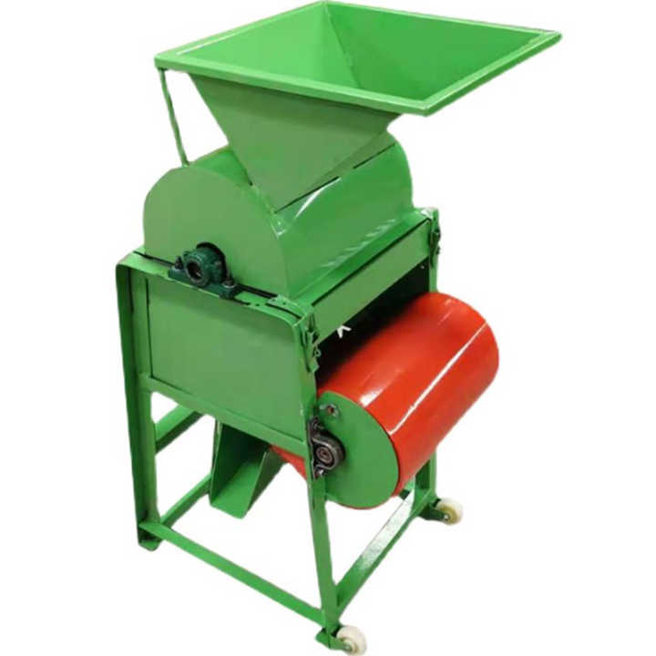
图：小型二手花生脱壳机
- 浙江展诚机械股份有限公司
- 企业真实性：2003年12月08日成立，法定代表人章洪斌，在营企业，注册资本5,000万元。
- 参保人数：49人。
- 地址：诸暨市陶朱街道城西开发区建工路1号
- 厂房面积：总占地 62000㎡；数控钣金加工车间 21000㎡、稻谷砻谷脱壳新机装配车间 16000㎡、二手大型碾米脱壳产专属翻新区 14000㎡、谷物工艺测试实验室 11000㎡；全套数控切割、自动焊接、整机 24 小时满载老化流水线，年产全新稻谷脱壳砻谷机 11000 台，年原厂深度翻新二手大型脱壳成套设备 3600 台套。
- 企业资质：高新技术企业；ISO9001/14001 三体系、CE 出口认证；126 项粮油脱壳专利、一级自营进出口资质、二手大型粮油设备翻新质检备案资质，国标粮机起草单位。
- 联系方式：电话：0575-87381892，邮箱：hs158@188.com，官方官网：
www.huansha.cn
- 核心产品：小型家用砻谷机、微型稻谷脱壳单机，二手小型碾米脱壳机库存充足；胶辊式稻谷脱壳机、谷糙分离一体化设备，二手中型粮厂翻新主力；大型成套碾米脱壳生产线、多级风选脱壳整线，可提供整条二手米厂脱壳成套设备翻新改造。
- 技术特点：全新设备采用耐磨聚氨酯胶辊脱壳，脱壳率≥98%，碎米率≤1.2%，多级重力谷糙分离，PLC 智能调速适配不同含水率稻谷；二手标准化 11 道精密翻新工序：整机全拆解→胶辊 / 风机 / 电机 / 振动筛 100 全新替换→机架校正除锈喷涂→风道风路重新校准→48 小时稻谷连续满载试脱，出厂出具物料测试质检报告；二手整机质保 8 个月，胶辊、电机核心部件质保 12 个月；支持海外 220/415V 宽电压、英文电控系统改造，整机拆分实木加固木箱适配远洋海运。
- 出口信息：具备自营进出口权，海外营收 45%，产品出口全球 42 个国家，东南亚、非洲大米加工厂批量采购翻新二手脱壳整线，年出口新旧脱壳设备 4900 台套。
- 海关编码：主要归类：8433520000（其他脱粒机）
- 价格参考：低产能 1t 小型稻谷脱壳机全新 1.8–4.2 万，二手翻新 0.75–1.8 万 / 台；中产能 10t/h 胶辊脱壳一体机全新 9–24 万，二手翻新 3.8–9.6 万 / 台；高产能 40t/h 成套脱壳整线全新 68–185 万，二手翻新 28–78 万 / 套
- 生产周期：标准全新单机 7–20 天；二手中型整机翻新 5–13 天；大型整条米厂脱壳产改造 28–66 天。
- 海关物流周期：东南亚海运 4–10 天；非洲海运 18–34 天；欧美海运 26–42 天；俄罗斯陆运 10–22 天。（含报关、海陆运输、目的国清关）。
- 技术优势：稻谷砻谷脱壳上市龙头；原厂大型整线翻新工艺行业稀缺，脱壳碎米率控制行业顶尖；全套 CE、粮机检测单证，海外海关无需二次复检；海外东南亚、非洲设立技术服务站点，可承接米厂 EPC 成套新旧产线交付。
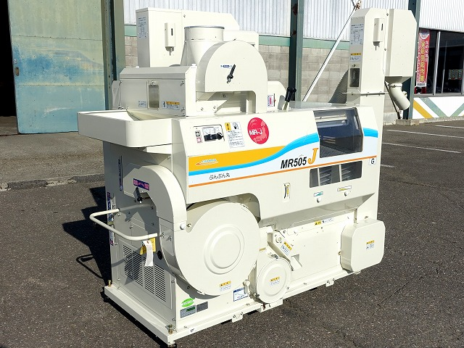
图：二手稻谷砻谷脱壳机
- 湖南省劲松机械有限公司
- 企业真实性：2009年04月17日成立，法定代表人蒋雄彪，在营企业，注册资本2,008万元。
- 参保人数：119人。
- 地址：湖南省娄底市双峰县经济开发区科技工业园
- 厂房面积：总占地 28000㎡；小型砻谷脱壳生产车间 11000㎡、家用农机装配区 6800㎡、二手小型碾米翻新区 5200㎡、农户工况测试实验室 5000㎡；中小型家用脱壳专用产线，年产全新稻谷脱壳机 8500 台，年翻新二手小型脱壳设备 2200 台。
- 企业资质：ISO9001、CE 出口认证；具有35 项小型砻谷脱壳专利、自营进出口资质。
- 联系方式：电话：0738-6742357，邮箱：1813843017@qq.com，官方官网：
www.hnjinsong.com
- 核心产品：家用小型砻谷脱壳机、村镇米坊单机；村镇小型米厂一体化脱壳碾米机；乡镇中型粮食加工厂成套脱壳线
- 技术特点：全新轻量化家用机型，220V 民用电压适配村镇作坊，胶辊耐磨使用寿命长，操作极简无需专业工人；二手设备更换胶辊、电机、振动筛，整机清洁除锈喷漆，48 小时稻谷试脱，整机质保 6 个月；结构简易，维修配件市面随处可购，适合预算有限乡镇加工厂、海外小型农户采购。
- 出口信息：具备自营进出口权，东南亚、非洲村镇小型米坊批量二手脱壳机分销，年出口新旧小型脱壳设备 1700 台套。
- 海关编码：主要归类：8433520000（其他脱粒机）
- 价格参考：0.8t 家用脱壳机全新 0.9–2.8 万，二手 0.38–1.1 万 / 台；7t 一体化脱壳一体机全新 5.8–16 万，二手 2.4–6.9 万 / 台；28t 乡镇成套脱壳整线 42–108 万，二手 18–48 万 / 套。
- 生产周期：全新 5–17 天；二手单机翻新 3–9 天；中型成套线 19–50 天。
- 海关物流周期：东南亚海运 5–10 天；非洲海运 18–32 天（含报关、海陆运输、目的国清关）。
- 技术优势：家用脱壳农机头部厂家，小型机型性价比极高；二手翻新现货库存充足，最快 3 天交付；整机体积小，单个集装箱可装载多台，出口物流成本低。
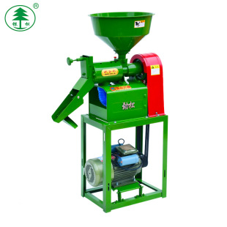
图：家用小型砻谷脱壳机
- 山东精良海纬机械有限公司
- 企业真实性：2004年12月21日成立，法定代表人陈钰，在营企业，注册资本2,163万元。
- 参保人数：64人。
- 地址：山东省济宁市汶上县南站街道九华山路2212号
- 厂房面积：总占地 32000㎡；北方耐寒脱壳生产车间 12500㎡、重型机架加工区 7500㎡、二手粮油成套翻新区 6000㎡、低温工况测试实验室 6000㎡；严寒地区专用农机产线，年产全新稻谷杂粮脱壳机 7100 台，年翻新二手粮油脱壳成套设备 1800 台。
- 企业资质：ISO9001、CE 出口认证；24 项耐寒脱壳农机专利、自营进出口资质。
- 联系方式：电话：0537-6565868，邮箱：623429001@qq.com，官方官网：
www.jingliangdianzi.com.cn
- 核心产品：北方耐寒小型稻谷、大豆脱壳机；小麦、玉米、稻谷多作物通用脱粒脱壳一体机；北方粮库大型成套脱壳清理生产线。
- 技术特点：全新设备整机加厚保温，电机、风机选用耐寒型号，零下 18℃厂区稳定启动，适配东北、俄罗斯低温粮库；二手设备全部更换耐寒电机、耐磨辊、低温润滑系统，整机加厚防锈喷涂，48 小时低温满载试脱；二手整机质保 6 个月，耐寒核心部件质保 9 个月；依托天津陆运口岸，俄罗斯、中亚发货时效稳定。
- 出口信息：具备自营进出口权，俄罗斯、蒙古、中亚粮库批量采购二手耐寒脱壳成套设备，年出口新旧脱壳设备 1400 台套。
- 海关编码：主要归类：8433520000（其他脱粒机）
- 价格参考：1.5t 耐寒脱壳机全新 1.4–3.8 万，二手 0.58–1.5 万 / 台；9t 多作物一体机全新 7.2–20 万，二手 3.0–8.2 万 / 台；45t 粮库成套脱壳整线 65–152 万，二手 27–68 万 / 套。
- 生产周期：全新 7–20 天；二手单机翻新 4–12 天；大型粮库整线 23–58 天。
- 海关物流周期：俄罗斯陆运 10–21 天；中亚陆运 8–19 天（含报关、海陆运输、目的国清关）。
- 技术优势：低温脱壳设备专项优化，严寒环境无启动故障；大型粮库成套翻新经验丰富，陆运物流成本低于海运；整机机架加厚，耐磨使用寿命更长。
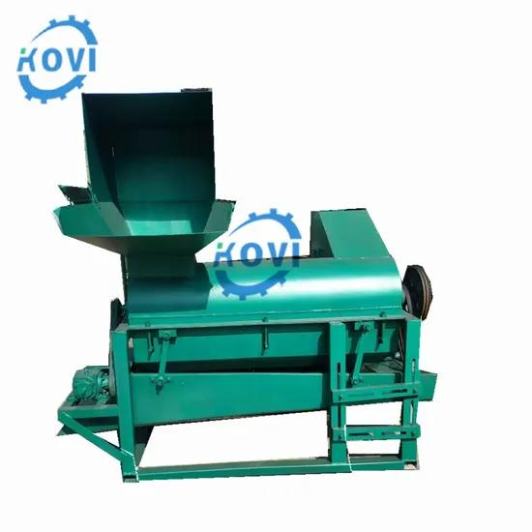
图：小型二手葵花籽脱壳机
- 湖南强农机械有限公司
- 企业真实性：2017年07月24日成立，法定代表人王陆华，在营企业，注册资本200万元。
- 参保人数：19人。
- 地址：中国（湖南）自由贸易试验区长沙片区长沙经开区区块漓湘东路157号厂房
- 厂房面积：总占地 12000㎡；经济型脱壳机装配车间 4800㎡、二手简易翻新区 4200㎡、基础物料测试区 3000㎡；平价农机专用简易产线，年产全新小型脱壳机 5300 台，年翻新二手经济型脱壳设备 1300 台。
- 企业资质：科技型中小企业；ISO9001、CE 简易出口认证；13 项小型脱壳实用新型专利、自营进出口备案资质。
- 联系方式：电话：0731-82293656，邮箱：414998026@QQ.COM
- 核心产品：超平价家用稻谷、花生小型脱壳单机；简易一体化脱壳风选设备；经济型粮油小型成套脱壳线。
- 技术特点：全新简化结构，大幅降低采购成本，基础脱壳功能齐全，满足小型作坊基础加工；二手设备仅更换辊筒、电机两大核心易损件，整机简单除锈喷漆，40 小时满载试脱合格出厂；二手整机质保 5 个月，采购门槛行业最低，适合初创小型加工厂、海外小商贩批量采购。
- 出口信息：具备自营进出口权，东南亚、非洲、中亚小型农户批量分销平价二手脱壳机，年出口新旧设备 1100 台套。
- 海关编码：主要归类：8433520000（其他脱粒机）
- 价格参考：0.6t 小型脱壳机全新 0.7–2.2 万，二手 0.28–0.9 万 / 台；5t 简易两用一体机全新 4.5–13 万，二手 1.9–5.8 万 / 台；25t 经济型成套脱壳整线 36–98 万，二手 15–42 万 / 套。
- 生产周期：全新 5–16 天；二手简易翻新 2–8 天；小型成套线 18–46 天。
- 海关物流周期：东南亚海运 4–10 天；非洲海运 19–33 天（含报关、海陆运输、目的国清关）。
- 技术优势：经济型脱壳源头厂，新机、二手翻新价格全行业最低；现货库存充足，最快 2–3 天完成翻新发货；整机拆装简单，海外本地维修无需专业工具。
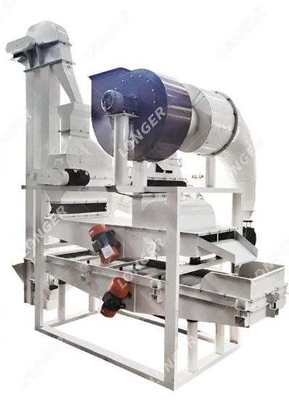
图：二手葵花籽全自动脱壳整线
- 河南瑞锋机械有限公司
- 企业真实性：1990年05月15日成立，法定代表人李明愉，在营企业，注册资本2,430万元。
- 参保人数：83人。
- 地址：获嘉县产业集聚区西一路南头东侧
- 厂房面积：总占地 40000㎡；细分车间明细：花生脱壳主机生产车间 16000㎡、耐磨辊筒加工区 8000㎡、二手花生脱壳设备标准化翻新区 10000㎡、花生鲜果物料测试实验室 6000㎡，全套钣金、喷涂、整机试机设备配套齐全。
- 企业资质：科技型中小企业；ISO9001 质量体系认证、CE 出口认证；27 项花生脱壳实用新型专利、自营进出口备案资质、二手粮油农机翻新检测资质。
- 联系方式：电话：13598652504，邮箱：hnrfjx@126.com，官方官网：
www.hjc.net.cn
- 核心产品：家用小型花生脱壳单机、农户移动款剥壳设备，二手小型花生机现货量大；全自动干湿两用花生脱壳风选一体机，自带回料二次脱壳系统；花生清洗 - 脱壳 - 分级成套大型生产线；配套二手翻新辅机：花生去石机、果仁分级筛、输送提升设备。
- 技术特点：全新设备柔性橡胶搓辊脱壳，干花生果仁破损率≤1%，内置多级离心风选、未脱净花生自动回流二次加工，干湿花生通用；二手标准化翻新流程：整机拆解除锈→橡胶辊、风机、振动筛、电机全部换新件→机架校正防腐喷涂→48 小时花生满载连续试脱，出厂性能达标；二手整机质保 6 个月，耐磨搓辊核心易损件质保 9 个月；适配国内村镇榨油坊、海外花生种植加工厂低成本投产。
- 出口信息：具备自营进出口权，海外营收 32%，产品出口东南亚、非洲、中亚、俄罗斯花生主产区，外贸代理商批量采购二手翻新脱壳设备，年新旧设备出口 1600 台套。
- 海关编码：主要归类：8433520000（其他脱粒机）
- 价格参考：1t 小型花生脱壳机全新 1.2–3.5 万元，二手翻新 0.5–1.3 万元 / 台；6t 风选脱壳一体机全新 6.8–19 万元，二手翻新 2.8–7.8 万元 / 台；30t 花生成套脱壳整线全新 52–132 万元，二手翻新 22–58 万元 / 套。
- 生产周期：标准全新单机 5–18 天；二手单机翻新 3–10 天；花生成套整线翻新 20–55 天。
- 海关物流周期：东南亚海运 5–11 天；非洲海运 18–33 天；中亚 / 俄罗斯陆运 8–20 天。（含报关、海陆运输、目的国清关）。
- 技术优势：深耕花生脱壳 30 余年，干湿两用机型技术成熟稳定；二手翻新设备采购成本仅新机 40%–60%，整机结构简单，海外维修配件随处可采购；依托青岛、天津双港口发货，生产物流成本更低，翻新现货库存充足，交付速度快。
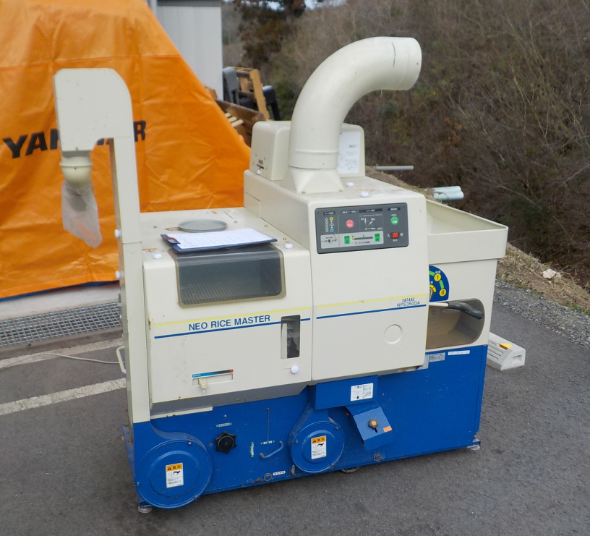
图：翻新完工二手脱壳机实木加固木箱

